**Краткое описание**

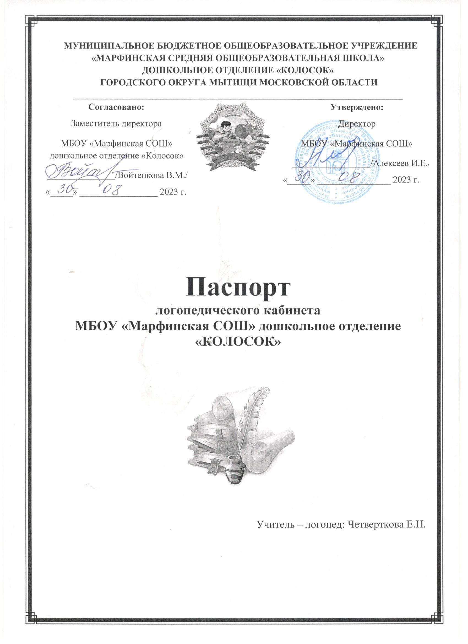

Логопедический кабинет общей площадью – 7,5 кв.м и часть помещения спальни площадью 6 кв.м для подгрупповой работы с детьми, где предусмотрено одно рабочее место педагога, 10 рабочих мест для подгрупповой работы с детьми и 2 места для индивидуальных занятий.

В логопедическом кабинете проводятся подгрупповые и индивидуальные занятия с детьми дошкольного возраста 5 - 7 лет с общим недоразвитием речи.

Основное назначение моего логопедического кабинета - создание рациональных условий, которые соответствуют ФГОС: развивающая предметно пространственная среда должна быть содержательно - насыщенной, трансформируемой, полифункциональной, вариативной, доступной и безопасной.

**График занятости логопедического кабинета**

|  |  |  |  |  |
| --- | --- | --- | --- | --- |
| **Понедельник** | **Вторник** | **Среда** | **Четверг** | **Пятница** |
| 09.-13.00. | 09.-13.00. | 09.-13.00.  . | 14.00 – 18.00 | 09.-13.00. |

**Правила пользования логопедическим кабинетом**

- ключи от кабинета в двух экземплярах (один у логопеда, второй у кладовщика)

- влажная уборка кабинета производится 2 раза в неделю;

- ежедневно проводится проветривание кабинета;

- перед каждым применением и после него производится обработка логопедических зондов и шпателей медицинским спиртом;

- кабинет оборудован зоной для подгрупповых занятий, зоной для индивидуальных занятий, игровой зоной;

- по окончании рабочего дня проверяется закрытость окон, отключение электрических приборов.

**Логопедический кабинет предназначен для:**

**1.** Проведения диагностического обследования речевого развития детей дошкольного возраста.  
**2.** Проведения подгрупповых и индивидуальных занятий учителя-логопеда с детьми.

Задачи коррекционной работы:

1) Развитие общих произвольных движений. Совершенствование статической и динамической организации движений, скорости и плавности переключения с одного движения на другое.

2) Развитие тонких дифференцированных движение кисти и пальцев рук.

3) Формирование психологической базы речи. Развитие познавательных психических процессов: внимания, восприятия и памяти разной модальности, мышления, воображения.

4) Развитие речевого аппарата. Совершенствование статической и динамической организации движений артикуляционного, дыхательного и голосового отделов речевого аппарата, координации их работы.

5) Развитие мимической мускулатуры. Нормализация мышечного тонуса, формирование выразительной мимики.

6) Формирование правильного звукопроизношения. Постановка, автоматизация звуков, их дифференциация.

7) Развитие фонематических процессов. Обучение опознанию, различению, выделению звуков, слогов в речи, определению места, количества и последовательности звуков и слогов в слове.

8) Формирование слоговой структуры слова. Тренировка в произношении и анализе слов различной слоговой структуры.

9) Развитие и совершенствование лексико-грамматической стороны речи. Формирование умения понимать предложения, логико-грамматические конструкции разной степени сложности, уточнение, закрепление, расширение словаря по лексическим темам, активизация использования предложных конструкций, навыков словообразования, словоизменения, составления предложений и рассказов.

10) Подготовка к обучению грамоте. Формирование умения устанавливать связь между звуком и буквой, навыков звукобуквенного анализа, слитного чтения с пониманием смысла прочитанного.

**3.** Консультативной работы учителя - логопеда с родителями (беседы, показ приемов индивидуальной коррекционной работы с ребенком).  
**4.** Консультативной работы учителя - логопеда с педагогами.

**Оборудование логопедического кабинета**

**Оснащение кабинета**

1. Логопедический стол с зеркалом 35см/55см)– 1 шт.

2. Столы для детей – 5 шт.

3. Стулья детские – 10 шт.

4.Стол для индивидуальных занятий с детьми по коррекции звукопроизношения – 1шт.

5. Стол для индивидуальных занятий по обучению грамоте. – 1шт.

6. Стол для логопеда – 1 шт.

7. Стул для взрослых – 1 шт.

8. Доска магнитная, передвижная (70см\90 см) – 1 шт.

9. Шкафы и полки для методической работы

10. Коробки и папки для пособий

11. Лампа дневного освещения над зеркалом - 1 шт.

12. Индивидуальные зеркала – 10 шт.

13. Пластиковые палочки – зонды. (индивидуальные)

14. Деревянные шпатели. (одноразовые)

15. Спирт

16. Вата, бинт, ватные палочки

17. Ноутбук – 1 шт. (личный)

**Документация**

1. Инструкция по технике безопасности учителя – логопеда.

2. Инструкция по охране труда, должностные обязанности учителя – логопеда.

3. Речевая карта на каждого ребенка.

4. Журнал учета посещаемости.

5. Годовой план работы учителя – логопеда на учебный год.

6. Перспективный тематический план занятий по развитию речи на учебный год.

7. Календарное планирование подгрупповых занятий.

8. Логокоррекционная работа на каждого ребенка.

9. Список детей группы компенсирующей направленности с диагнозами ПМПК.

10. Расписание занятий.

11. График работы и циклограмма деятельности учителя – логопеда.

12. Тетрадь взаимодействия с воспитателями.

13. Паспорт логопедического кабинета.

14. Индивидуальные тетради детей (на каждого ребенка).

15. Лист обследования речи детей массовых групп.

**Предметно-развивающая среда логопедического кабинета**

**Формирование звукопроизношения**

1 Дидактическая игрушка «Звукарик»

2. Артикуляционные упражнения (пособия)

3. Профили звуков (папка)

4. Автоматизация звуков в словах, предложениях, текстах. Вводим звуки в речь.

5. Пособия для работы над речевым дыханием

6. Предметные картинки на все изучаемые звуки

7. Альбомы на автоматизацию поставленных звуков

8. Тексты на автоматизацию поставленных звуков

9. Логопедическое лото для автоматизации поставленных звуков

**Развитие слухового внимания (неречевые звуки)**

1. Звучащие игрушки: бубен, барабан, дудочка, погремушки, колокольчики, звоночки, молоточек, игрушки-пищалки.

2. Змейки с сыпучими наполнителями, издающими различные шумы (горох, песок, целофан).

**Формирование фонематического слуха и восприятия**

1. Сигнальные кружки на дифференциацию звуков

2. Предметные картинки на дифференциацию звуков

3. Тексты на дифференциацию звуков

**Грамота**

1. Магнитная азбука

2. Схемы для анализа предложений

3. Наборы предметных картинок для деления слов на слоги

4. Буквари

5. Кассы букв и слогов

6. Рабочие тетради, простые карандаши, ручки для «печатания» букв, слогов, слов, предложений

7. Настенное пособие «Алфавит»

8. Фишки – символы согласных, гласных звуков

**Работа над словарем**

Предметные картинки на лексические темы:

«Мебель»

«Продукты питания»

«Посуда»

«Насекомые»

«Профессии»

«Деревья»

«Инструменты»

«Игрушки»

«Времена года»

«Домашние и дикие птицы»

«Домашние и дикие животные»

«Одежда, обувь, головные уборы»

«Новый год»

«Грибы, ягоды»

«Осень»

«Весна»

«Морские обитатели»

«Овощи»

«Фрукты»

«Космос»

«Космонавтика»

«Цветы»

«Хлеб»

«Животные жарких и холодных стран»

«Транспорт»

«Предметные картинки на подбор антонимов»

«Предметные картинки на подбор синонимов»

«Многозначные слова»

«Множественное число»

«Один – много»

«Словообразование»

**Грамматический строй речи**

1. Схемы предлогов

2. Пособия на составление предложений с простыми и сложными предлогами

3. Пособия на согласование частей речи

4. Деформированные тексты

**Развитие связной речи**

1. Серия сюжетных картинок

2. Сюжетные картинки

3. Предметные картинки для составления сравнительных и описательных рассказов

**Развитие мелкой моторики**

1. Бусы

2. Шнуровки

3. Счётные палочки

4. Мозаики

5. Разноцветные прищепки

6. Массажные мячики, мячи-ежи, эспандер, тренажер для массажа пальцев и ладоней рук «Шарики су – джок»

7. Пластилин

8. Трафареты для штриховки (на все лексические темы)

9. Цветные карандаши

10. Цветные камешки

11. Пирамидка

12. Цветные пробки

13. Каштаны

14. Шишки, орехи

15. Набор мелких игрушек

16. Мягкий конструктор

17.Пособие «Цветная полянка»

**Развитие речевого дыхания.**

1. Наборы бабочек, султанчиков, вертушек.

2. Воздушные шары, мыльные пузыри, трубочки, ватные шарики.

3. Игры: «Загони мяч в ворота», «Сдуй снежинку с варежки», «Задуй упрямую свечу», «Прогони гусеницу с яблока», «Буря в стакане»

**Развитие восприятия (цвет, форма, величина)**.

1. Парные картинки.

2. Ленты, веревки, шнурки, нитки, карандаши, полоски разной длины.

3. Счетные палочки для выкладывания фигур.

4. Наборы плоскостных моделей геометрических фигур (демонстрационные и раздаточные).

5. Дидактические игры

**Развитие ориентировки во времени.**

1. Картины-пейзажи разных времен года.

2. Режим дня в картинках: утро, день, вечер, ночь.

3. Набор картинок с изображением различных действий людей (детей) и природных явлений в разные времена года, части суток.

4. Картинки для отработки понятий «старше — младше».

**Развитие мышления, зрительного внимания, памяти.**

1. Разрезные картинки различной конфигурации (2, 3, 4 и более частей); сборные картинки - пазлы; разрезные кубики (начиная с 4 частей).

2. Разборные игрушки: матрешки, пирамидка.

3. «Чудесный мешочек».

4. «Зашумленные» картинки.

5. Игры: «Исключение четвертого лишнего», «Чего недостает? », «Что не дорисовал художник? », «Чем похожи, чем отличаются? », «Найди фрагменты картинки, изображенные вверху», «Найди одинаковые».

6. Классификаторы для выполнения заданий на классификацию, обобщение.

7. Набор картинок «Нелепицы».

**Оборудование по ФГОС:**

1. Шнуровальный планшет -1.
2. Набор букв русского алфавита.
3. «Найди пару». Настольная игра.
4. Игровое пособие «Не только кошкин дом»
5. Игровое пособие «О чем речь?» (Культпоход). Лото.
6. Игровое пособие «Слоги, ребусы, загадки».
7. Игровое пособие «О чем речь?» (Транспорт). Лото.
8. Конструктор букв – 1.
9. Развитие речи. Глаголы.
10. Развитие речи. Прилагательные.
11. Развивающая предметно –пространственная среда. Пособие для педагогов ДОО.(СD).
12. Использование интерактивных игрушек в дошкольных образовательных организациях. Методическое пособие для педагогов ДОО (СD).
13. Наглядно-дидактическое пособие. «Расскажи про свой детский сад».
14. Наглядно-дидактическое пособие. «Расскажи про свой город».
15. Лото. Игровое пособие «Где мышонок?».
16. Наглядно-дидактическое пособие. Рассказы по картинкам «Колобок».
17. Наборы карточек «Изучаем части речи».
18. Учебно-игровое пособие «ЛОГИКО-МАЛЫШ»/ Развитие речи. От звука к слову.
19. Учебно-игровое пособие «ЛОГИКО-МАЛЫШ»/ Развитие речи. Поймай слог.
20. Учебно-игровое пособие «ЛОГИКО-МАЛЫШ»/ Развитие речи. Поймай звук.
21. Конструктор для изучения грамматики русского языка «ПРОслова»

**Программно-методическое обеспечение**

1. Филичева Т. Б., Чиркина Г. В., Туманова Т. В. «Программа логопедической работы по преодолению общего недоразвития речи у детей». — М., 2009.
2. М.Е.Хватцев «Недостатки речи у детей » — УЧПЕДГИЗ.1948.
3. Филичева Т.Б., Орлова О.С. «Основы дошкольной логопедии» -М.2015.
4. 5. О. И. Крупенчук «Научите меня говорить правильно» СПб Издательский дом «Литера», 2003г.
5. 7. М. А. Поваляева «Справочник логопеда» Феникс Ростов-на-Дону, 2002 г.
6. 8. О. Б. Иншакова «Альбом для логопеда» Москва Владос 2005 г.
7. 12. В.В. Коноваленко, С.В. Коноваленко «Индивидуально – подгрупповая работа по коррекции звукопроизношения»
8. 14. О.А. Новиковская «Логопедическая грамматика». Альбомы 1,2,3.С.П. Корона -2004.
9. 15. М.А. Поваляева «Дидактический материал по логопедии. Сказки о веселом язычке»
10. 16. Ж.М. Флерова. «Логопедия». Ростов-на-Дону -2002.
11. 17. Т.В. Волосовец «Основы логопедии» М. -2000.
12. 18. Л.Н. «Формирование речи у дошколоников» М.-2015.
13. 19.В.В. Коноваленко, С.В. Коноваленко «Дидактический материал по коррекции произношения звуков» - все группы звуков.
14. 20. И. Лопухина «Речь. Ритм. Движение», «Логопедия» С.П. – 1997.

13.Е. Косинова «Грамматика» - 3 альбома

14.Н.В. Дурова «Фонематика»М. – 2002.

1. Р.А. Кирьянова «Комплексная диагностика дошкольников» С.П.-2002.
2. Н.Г. Комратова «Учимся говорить правильно». М.-2005.
3. Т.А. Куликовская «Скороговорки и чистоговорки. Практикум по улучшению дикции».
4. Логопедические тетради по звукам.
5. Н.А. Седых «Воспитание правильной речи у детей» М.-2005.
6. Т.А. Ткаченко «Учим говорить правильно» М.-2001.
7. Н.Н. Бутусова «Развитие речи детей» С.П. 2012.
8. Н.Э. Теремкова «Логопедические домашние задания для детей 5 – 7 лет с ОНР» Альбом 1, 2, 3, 4 М: Издательство ГНОМ и Д 2007 г.
9. Ю.Б. Жихарева - Норкина «Домашняя тетрадь для логопедических занятий с детьми» М. -2005 - на все группы звуков.